964. BEEK 10km - 6km
www.wandelgidszuidlimburg.com

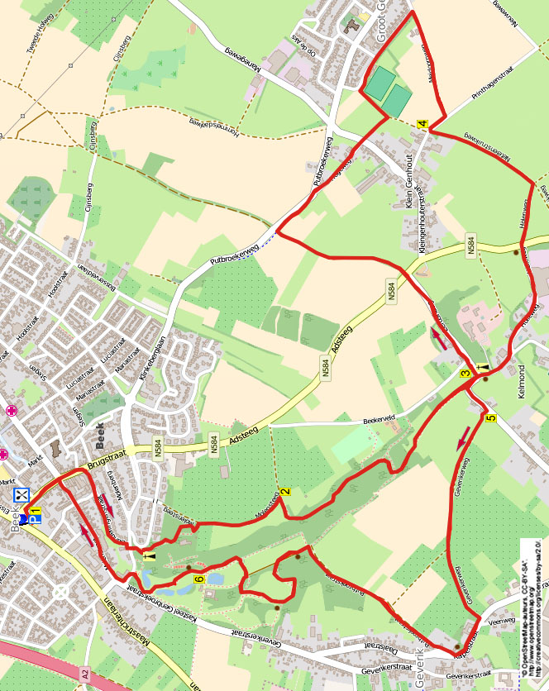

C'est une promenade facile pour découvrir les environs de Beek. Vous vous promenez d'abord vers la chapelle forestière de Notre Dame de la Médaille Miraculeuse et vis d'agréables sentiers, vous marchez vers le hameau de Kelmond. Via un chemin de campagne, vous arrivez dans le hameau de Klein Genhout et ensuite, vous vous promenez le long des champs et des prairies pour revenir vers Kelmond. Vous arrivez à Geverik et via d'agréables sentiers, vous vous promenez à travers le parc le long du beau château et de ses étangs. A la fin, il y a une terrasse à l'arrière du café. Emportez des provisions, il y a quelques bancs. Vous pouvez raccourcir l'itinéraire à 6 km et cela reste une belle promenade.

Adresse de départ: Café D’n Dobbele Vônck, Raadhuisstraat 14, Beek. Ouvert: lundi-vendredi: 11.00, samedi-dimanche: 10.00 h.
En face du café, il y a un parking public gratuit. Sur le parking, vous prenez à droite (à gauche, c'est limité à 3 heures de stationnement).

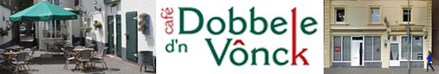

Distance Gps: 10000m, temps de parcours: 2.20, dénivelé: 36m


964. BEEK 10km - 6km

1. Avec le dos tourné au café, vous prenez à gauche. Immédiatement, vous négligez un chemin latéral à gauche (Marktstraat). (A droite, vous voyez l'ancien hôtel de ville (1887). A droite, à côté de l'ancien hôtel de ville (de 1845-1887 maison de notaire) il y a l'ancien bureau de poste (1910-1954). Maintenant, les deux bâtiments font partie de l'actuel hôtel de ville. Chemin faisant, vous dépassez l'église réformée (1835 - 1837) avec le cimetière à gauche). Au croisement, près d'une croix (1859) et d'un monument juif, vous allez tout droit (Brugstraat). (Ici à gauche, au croisement, il y a le grand presbytère de l'église réformée (1723). Si, ici, vous prenez à gauche, alors vous arrivez après 100 mètres à la belle église Saint Martin (1888-1903) et son beau clocher. Vous pouvez visiter le bel intérieur de l'église, avec notamment le magnifique chœur peint. Les magnifiques vitraux datent d'environ 1900. A l'arrière dans l'église, il y une statue de Saint Martin (sur un cheval) qui était déjà dans l'ancienne église (1633 – 1835). Dans l'église, il y a aussi quelques pierres tombales du 16ème-17ème siècle). Au complexe d'appartements, vous prenez le premier chemin à droite (Gundelfingenstraat). (Dans cette rue, le Keutelbeek coule à gauche). Vous négligez tous les chemins latéraux. A la jonction en T, après la sculpture “bootschappen”, vous descendez à droite. (L'artiste Erik Habets enseigne à des groupes d'étudiants dans l'école primaire "de Kring" active dans le processus de la création d'images). Immédiatement après, vous montez à gauche (rouge) le large sentier escalier. Au-dessus, au chemin pavé et près d'un banc, vous montez le large escalier suivant. Devant la chapelle de Notre Dame de la Médaille Miraculeuse (1955/regardez le panneau d'informations) et près d'un banc, vous montez à gauche (rouge) le sentier forestier à travers le Klemonderbos. Vous négligez 2 sentiers latéraux à droite. Au carrefour à 3 directions, vous montez à droite (rouge). Au carrefour à 4 directions, vous prenez à droite avec à votre droite la clôture du grand local des scouts St. Martinus. Immédiatement après le local des scouts, vous prenez le sentier forestier à gauche. Juste après, à la jonction en T, vous montez à droite (rouge) le chemin de campagne avec à votre gauche une haute haie de hêtres.

2. Lorsque le chemin de campagne s'incurve vers la gauche, près d'un grand panneau d'informations, vous prenez à droite le sentier herbeux. A la jonction en Y dans le bois, vous descendez à gauche l'étroit sentier forestier. (Vous ne descendez donc pas le sentier escalier). A la jonction en Y inversé, vous descendez tout droit à travers le Kelmonderbos. Au carrefour à 3 directions, près d'un arbre-banc, vous allez tout droit. Au carrefour à 3 directions, près d'une barrière en fer, vous prenez à droite avec une prairie à votre gauche. Via le pont, vous traversez le Keutelbeek. Immédiatement après, à la jonction en T, vous prenez à gauche. Un peu plus loin, vous traversez de nouveau un pont et vous suivez le sentier avec le Keutelbeek à votre gauche et la lisière un peu à droite. (Long de 8 km, le Keutelbos prend sa source dans le Kelmonderbos et se jette dans le Geleenbeek à Daniken (Geleen). Au chemin asphalté dans Kelmond, vous allez tout droit. (les personnes qui effectuent le 6 km prennent, ici, à droite le chemin asphalté. Elles continuent au point 5).

3. Au carrefour à 3 directions, le point-nœud de cette promenade, près de la chapelle mariale, vous montez à gauche (Eerdshaag). (La chapelle actuelle a été construite en 1903. Auparavant, il y avait une croix qui a été remplacée par cette chapelle en bois. En décembre, la chapelle sert d'étable de la Nativité). Juste après, vous négligez un chemin latéral montant à gauche (Beekerveld). (En montant (vous voyez (suivant la saison) un peu après la boîte postale 11A, à droite au-dessus de la maison particulière, une "colline artistique" du célèbre sculpteur Arthur Sproncken connu notamment pour ses sculptures en bronze de torses de chevaux. Un peu plus loin, au panneau fin d'agglomération de Kelmond, vous avez de nouveau une vue sur cette maison particulière). Au-dessus, vous traversez la route prioritaire et, au panneau d'interdiction, vous montez tout droit le chemin de campagne. (Au-dessus, vous voyez à droite le clocher vert de l'église Saint Hubert (1937) dans Groot Genhout et devant vous, notamment les cheminées du complexe Chemelot dans Geleen). A la piste cyclable bétonnée avec des lampadaires, vous montez à droite. A la fin de la piste cyclable et au début du hameau de Klein-Genhout, vous prenez à droite (Hogeweg) l'étroit chemin asphalté. Au carrefour à 4 directions, près d'un panneau d'interdiction, vous allez tout droit sur le chemin de campagne/sentier herbeux. A la jonction en T devant le terrain de football de GSV'28, vous prenez le sentier à gauche. Au chemin asphalté dans Groot–Genhout vous prenez à droite et dépassez l'entrée principale du centre sportif Jean Nijsten. Immédiatement après, au carrefour à 3 directions, près du jardin d'enfants Duimelot, vous allez tout droit le long de la périphérie de Groot–Genhout. Lorsque le chemin asphalté, à la maison n°14, s'incurve vers la gauche, vous prenez à droite (Meidoornweg) le chemin en graviers, qui devient peu après un chemin de campagne. (Ici, vous marchez sur le plateau de Schimmert. Dans le lointain, vous voyez devant vous le Sint Hubertusmolen. Ce moulin en bois daté de 1802 est de type moulin standard).

4. A l'étroit chemin asphalté, vous prenez à droite. Juste après, au carrefour à 4 directions à la périphérie de Klein-Genhout, vous prenez à gauche le chemin de campagne. (En oblique à gauche, devant vous, vous voyez dans le lointain, le clocher (65 mètres de hauteur) de l'église Saint Remi (1926) de Schimmert et à droite de celle-ci le haut château d'eau classé (35 mètres de hauteur) de Schimmert (1927) qui n'est plus en activité. Un peu plus loin, vous voyez de nouveau de Sint Hubertusmolen). Au carrefour à 4 directions, vous prenez à droite le sentier herbeux. Vous traversez la route transversale et près d'une croix et d'un banc, vous descendez tout droit le chemin asphalté. (Presqu'en bas, dans Kelmond, vous dépassez l'entreprise Gelissen Beton, fermée depuis le 1er septembre 2012). A la jonction en T, vous prenez à droite. Au carrefour à 3 directions, près de la chapelle mariale, vous allez tout droit (Kelmonderstraat). Maintenant, vous suivez le chemin asphalté qui juste après, au sentier piétonnier, s'incurve en montée à gauche.

5. Après la maison n°11, au panneau d'interdiction, vous montez légèrement à droite (Geverikerweg/rouge) le chemin de campagne. (Un peu plus loin, vous voyez devant vous les bureaux du parc d'entreprises Technoport Europe au bord de l'autoroute A-2. Il est possible de voir un avion décoller ou atterrir de ou vers Maastricht Aachen Airport). Vous négligez un large sentier latéral à droite. Au chemin transversal, dans le hameau de Geverik, vous descendez à droite. Immédiatement après, vous négligez un chemin latéral en cul de sac à gauche (Veenweg). Immédiatement, vous dépassez la belle ferme en carré blanche Geverikerhof (n°16) appelée aussi Hoeve Corten. (Cette ferme en carré classée date de 1650 mais elle possède des caves voutées datées du 12ème siècle. La date au-dessus de la porte(1782) ne concerne que la guérite. Par la construction de la porte d'entrée, la ferme devint une ferme en carré). Après la grande chapelle mariale, vous descendez en oblique à droite le chemin asphalté avec l'œuvre d'art "Samenklank" à votre gauche. (La chapelle a été construite en 1861, suite à une commande de la famille Corten, les propriétaires de la ferme Geverikerhof située à côté. Dans la chapelle, on peut dédier des messes). Au carrefour à 3 directions, près d'un puits et d'un banc, au panneau d'interdiction, vous prenez à droite (rouge) le chemin de campagne en cul de sac. Vous négligez un sentier latéral à gauche et à droite. Le chemin de campagne devient un étroit sentier. Au carrefour à 4 directions, vous prenez à gauche le chemin forestier avec une prairie à votre droite. Ensuite, vous montez le premier chemin forestier à gauche. Juste après, vous suivez tout droit le petit sentier avec la lisière à votre gauche. Le sentier (forestier) s'incurve en montée vers la droite et 20 mètres devant un banc, à une grande prairie, le sentier s'incurve vers la gauche. Vous négligez un sentier latéral à gauche et vous continuez de suivre tout droit l'étroit sentier. Au chemin forestier, jonction en T, vous descendez à droite. Vous négligez un sentier latéral à droite. En bas, au carrefour à 3 directions, vous prenez à gauche le sentier le plus étroit et immédiatement, vous dépassez un banc avec une magnifique vue sur le château. (Le château-ferme Genbroek est déjà mentionné en 1381 comme un grand fief de la Chambre de Valkenburg et il reçoit sa forme actuelle au 17ème siècle. Le parc a une superficie totale de 18.5 hectares et il a été réduit en 1994 dans le style anglais original. C'est maintenant une réserve naturelle). A la jonction en T, vous prenez à gauche avec le Keutelbeek à votre droite.

6. A l'étang et à la ferme château Genbroek, vous négligez à droite le petit pont en pierre classé (19ème siècle) et la maisonnette de la source (1ère partie du 19ème siècle) et vous suivez tout droit le sentier à travers le parc du château. Après un banc et le grand étang situé à gauche, à la jonction en T, vous prenez à droite. Immédiatement après, au carrefour à 3 directions, vous prenez à droite à travers le parc. Au petit panneau rond sentier piétonnier et une barrière et devant le "mur" du bassin d'orage, vous descendez à gauche. Immédiatement après, vous montez à gauche le chemin asphalté. Juste après, à la jonction en T, vous prenez à droite. (Devant vous, vous voyez la flèche du clocher de la chapelle de l'ancien couvent des sœurs Franciscaines (1932-2001) à la Maastrichterlaan. C'est maintenant un centre de soins infirmiers). Immédiatement après, au carrefour à 3 directions, vous descendez tout droit (Molenstraat). Vous négligez tous les chemins latéraux. Vous dépassez la liaison entre la maison de soins infirmiers et le centre d'hébergement. (Au croisement avec le Raadhuispark et le Synagogepad il y avait à droite la synagogue à la Molenstraat. De 1866 à 1954 il y avait à Beek une synagogue juive. Sur la façade de la maison après le Synagogepad, il y a une plaque qui fait référence à la synagogue). Au croisement avec la route prioritaire et près d'une croix et d'un poteau indicateur ANWB, vous prenez à gauche (Raadhuisstraat). Vous revenez au D’n Dobbele Vônck café, le sponsor de cette promenade, où à l'intérieure ou sur la reposante terrasse arrière isolée, vous pouvez encore boire quelque chose. Vous pouvez accéder à la terrasse via le café ou l'ouverture (ruelle à droite à côté du café). Les tenanciers Mark en Diana Schoffeleers vous souhaite la bienvenue.

Auteur: Jos Wlazlo

Les droits d’auteur et les droits relatifs à la banque de données de cet itinéraire sont propriété de « WandelgidsZuid-Limburg ». Aucun élément de cet itinéraire de promenade ne peut être copié, reproduit ou utilisé publiquement sans l’accord de l’auteur.

Se promener en prenant une PAUSE dans une AGREABLE TAVERNE: www.kroegjesroutes.nl

